Universidad Técnica Nacional

Ingeniería del Software
Base de Datos Avanzadas - ISW-623

Prueba Corta 1
Análisis y Optimización de Consultas en Bases de Datos
Caso 9: Gimnasio

Enlace a video:

Profesor,
Efren Antonio Jiménez Delgado

Autores,
Iván Barboza Blanco - 208830343
Wilberth Guillen Aguilar - 208820443

Fecha de entrega
17 de octubre de 2026

Parte A —

Parte B — PostgreSQL
En esta sección se realizaron consultas y pruebas de rendimiento utilizando PostgreSQL, con los datos generados para el caso 9, correspondiente a un gimnasio. El objetivo fue consultar la información de los afiliados y sus pagos, analizar los planes de ejecución y comprobar cómo el uso de índices puede mejorar el rendimiento de las consultas SQL. Para realizar las pruebas se utilizó pgAdmin 4, conectado a la base de datos laboratorio1, que contiene las tablas afiliados y pagos.

B1. Verificación de la cantidad de registros
Como primera actividad, se verificó que los datos generados se hubieran cargado correctamente en PostgreSQL. Para ello, se ejecutaron consultas con COUNT(*) sobre las tablas afiliados y pagos.
Consulta SQL utilizada:
SELECT
(SELECT COUNT(*) FROM afiliados) AS total_afiliados,
(SELECT COUNT(*) FROM pagos) AS total_pagos;
Resultados obtenidos:
Tabla | Cantidad de registros
afiliados | 6.363
pagos | 317.007

Los resultados confirmaron que ambas tablas contenían información y que los registros estaban disponibles para realizar las siguientes consultas. Esta verificación fue importante porque permitió comprobar la carga de datos antes de comenzar las pruebas de rendimiento y optimización.
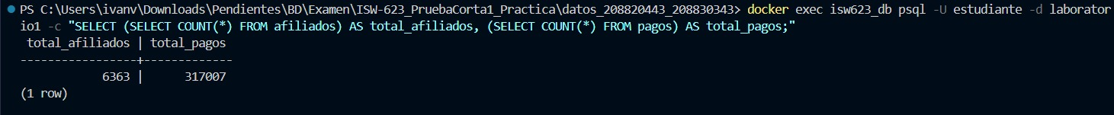
Figura 1. Verificación de la cantidad de registros en las tablas afiliados y pagos.

B2. Consulta JOIN y análisis del plan de ejecución inicial
En esta actividad se realizó una consulta SQL para identificar los cinco afiliados de Colombia (CO) con mayor monto acumulado de pagos acreditados durante el año 2024. Para obtener los resultados, se utilizó un INNER JOIN entre las tablas afiliados y pagos, relacionándolas mediante los campos id y afiliado_id.
Consulta SQL utilizada
SELECT
a.id AS afiliado_id,
a.nombre,
SUM(p.monto) AS total_acreditado
FROM afiliados AS a
INNER JOIN pagos AS p
ON a.id = p.afiliado_id
WHERE a.pais = 'CO'
AND p.estado = 'ACREDITADO'
AND p.fecha >= DATE '2024-01-01'
AND p.fecha < DATE '2025-01-01'
GROUP BY a.id, a.nombre
ORDER BY total_acreditado DESC, a.id ASC
LIMIT 5;
La consulta filtra los pagos acreditados de 2024, suma los montos por afiliado y ordena los resultados de mayor a menor. Finalmente, muestra únicamente los cinco afiliados con mayor total.
Resultados obtenidos
ID del afiliado | Total acreditado
5604 | 6050.19
1068 | 5543.12
5347 | 5119.63
3356 | 4942.60
6258 | 4896.83

Los resultados permitieron identificar los cinco afiliados con mayor cantidad de dinero acreditado durante el período solicitado.
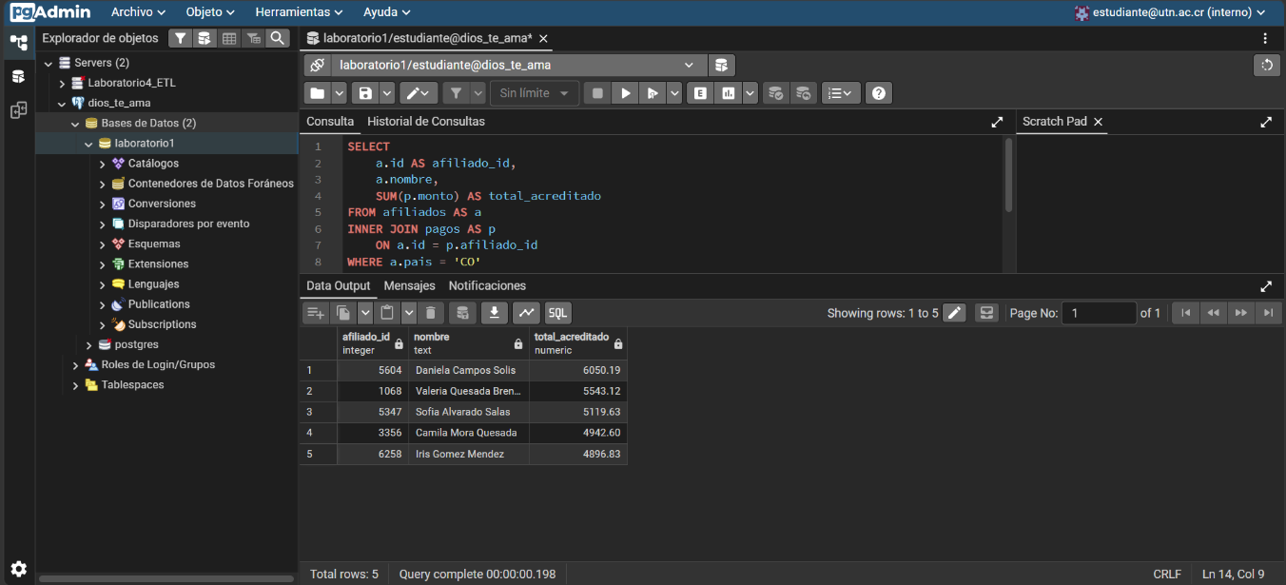
Figura 2. Top 5 de afiliados con mayor monto acreditado en 2024.
Análisis del plan de ejecución inicial
Para analizar el rendimiento, se ejecutó la misma consulta utilizando EXPLAIN (ANALYZE, BUFFERS) antes de crear los índices adicionales. Los principales resultados fueron:
Métrica | Resultado
Tiempo de ejecución | 53.983 ms
Tiempo de planificación | 1.170 ms
Costo estimado final | 7014.95
Acceso a pagos | Parallel Seq Scan
Acceso a afiliados | Seq Scan
Método de unión | Hash Join
Registros finales | 5

El plan mostró que PostgreSQL utilizó recorridos secuenciales para consultar ambas tablas. En la tabla pagos, el recorrido se realizó de forma paralela. También se utilizó un Hash Join para relacionar los pagos con los afiliados y una operación de agrupamiento para calcular los montos acumulados. Este resultado se utilizó como referencia inicial para comparar el rendimiento después de crear los índices en el apartado B3.
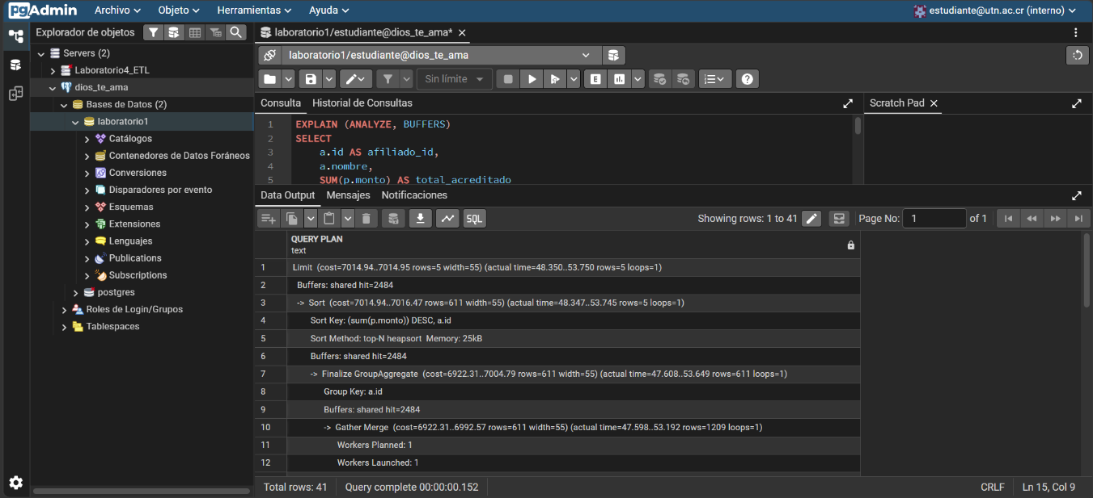
Figura 3. Plan de ejecución inicial de la consulta JOIN, antes de crear índices.

B3. Creación de índices y comparación del rendimiento
En esta actividad se crearon índices en las tablas pagos y afiliados para mejorar el rendimiento de la consulta realizada en B2. El objetivo fue facilitar la búsqueda de los pagos acreditados durante 2024 y de los afiliados pertenecientes a Colombia (CO).
Índices creados
Se creó un índice compuesto en la tabla pagos, utilizando los campos estado, fecha y afiliado_id.
CREATE INDEX idx_pagos_estado_fecha_afiliado
ON pagos (estado, fecha, afiliado_id);
También se creó un índice en la tabla afiliados para facilitar las búsquedas por país.
CREATE INDEX idx_afiliados_pais
ON afiliados (pais);
Después de crear los índices, se ejecutaron las siguientes instrucciones para actualizar las estadísticas de PostgreSQL:
ANALYZE afiliados;
ANALYZE pagos;
Comparación del rendimiento
Se volvió a ejecutar la consulta de B2 utilizando EXPLAIN (ANALYZE, BUFFERS) para comparar los resultados antes y después de crear los índices.
Métrica | Antes | Después
Tiempo de ejecución | 53.983 ms | 28.920 ms
Tiempo de planificación | 1.170 ms | 0.755 ms
Costo estimado final | 7014.95 | 5798.06
Acceso a pagos | Parallel Seq Scan | Bitmap Index Scan + Bitmap Heap Scan
Acceso a afiliados | Seq Scan | Bitmap Index Scan + Bitmap Heap Scan
Método de unión | Hash Join | Hash Join
Registros finales | 5 | 5

Cálculo del porcentaje de mejora
Para calcular la reducción del tiempo de ejecución se utilizó la siguiente fórmula:
Mejora (%) = ((Tiempo inicial − Tiempo final) / Tiempo inicial) × 100
Sustituyendo los valores obtenidos:
Mejora (%) = ((53.983 − 28.920) / 53.983) × 100
Resultado: 46.43 % de reducción del tiempo de ejecución.
Análisis de los resultados
Antes de crear los índices, PostgreSQL utilizaba recorridos secuenciales para buscar los registros en ambas tablas. Después de la optimización, el plan de ejecución mostró que PostgreSQL utilizó los índices creados mediante operaciones Bitmap Index Scan y Bitmap Heap Scan. Esto permitió reducir el tiempo de ejecución de 53.983 ms a 28.920 ms. Además, el costo estimado de la consulta disminuyó. Los resultados demuestran que, en esta prueba, los índices mejoraron el rendimiento de la consulta sin modificar los cinco registros finales. Es importante mencionar que los tiempos pueden variar entre ejecuciones debido a factores como la memoria caché y la carga del sistema.
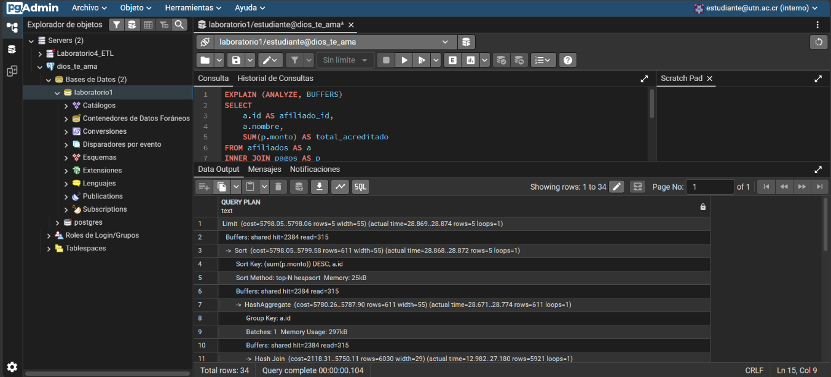
Figura 4. Plan de ejecución después de crear los índices

B4. Identificación y corrección de antipatrones SQL
En esta actividad se analizaron dos prácticas que pueden afectar el rendimiento de las consultas SQL: utilizar EXTRACT(YEAR FROM fecha) para filtrar por año y utilizar SELECT * cuando no se necesitan todas las columnas. Para comprobar su impacto, se ejecutaron consultas con EXPLAIN (ANALYZE, BUFFERS) y se compararon sus planes de ejecución.

B4.1. Uso de EXTRACT frente a rangos de fechas
La primera consulta utilizó EXTRACT para obtener el año de cada pago y seleccionar los registros acreditados durante 2024.
Consulta original:
SELECT COUNT(*)
FROM pagos
WHERE estado = 'ACREDITADO'
AND EXTRACT(YEAR FROM fecha) = 2024;
Consulta optimizada:
SELECT COUNT(*)
FROM pagos
WHERE estado = 'ACREDITADO'
AND fecha >= DATE '2024-01-01'
AND fecha < DATE '2025-01-01';
La segunda consulta utiliza un rango de fechas en lugar de aplicar una función sobre la columna fecha. Esto facilita el aprovechamiento del índice compuesto creado anteriormente.
Resultados obtenidos:
Métrica | Con EXTRACT | Con rango
Tiempo de ejecución | 35.511 ms | 12.423 ms
Costo estimado | 6633.05 | 2936.27
Operador de acceso | Parallel Seq Scan | Index Only Scan
Buffers shared hit | 2368 | 314

El tiempo de ejecución disminuyó aproximadamente un 65.02 %. Además, se comprobó que ambas consultas devolvieron exactamente 63.407 pagos, por lo que el cambio mantuvo el resultado esperado.
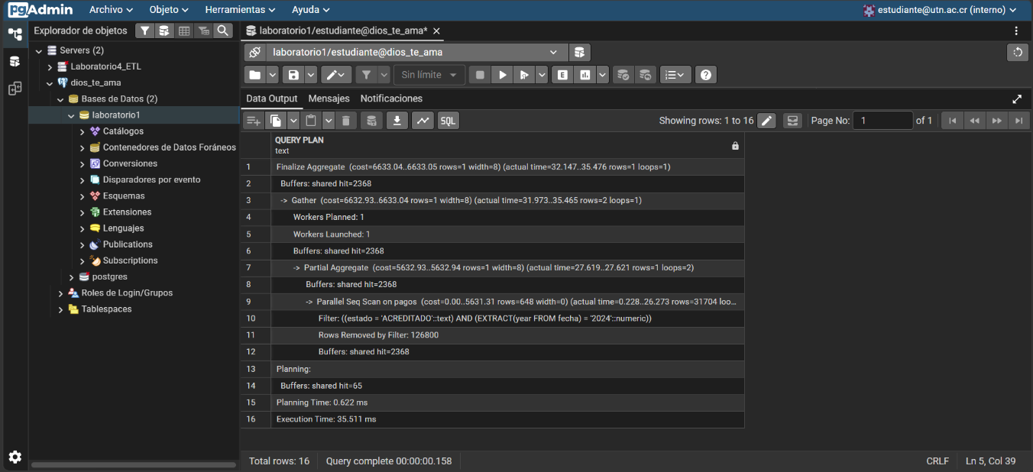
Figura 5. EXPLAIN utilizando EXTRACT

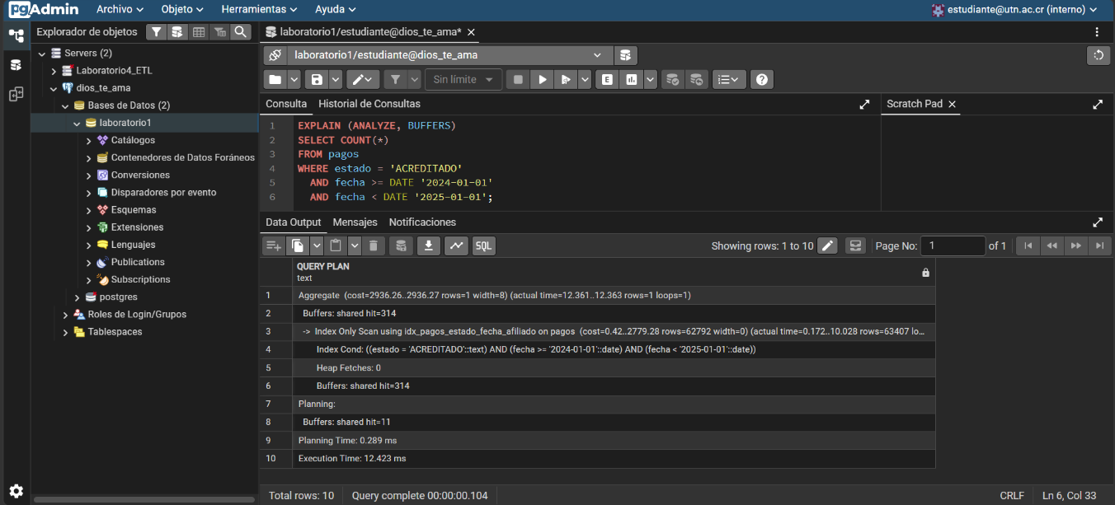
Figura 6. EXPLAIN utilizando rango de fechas

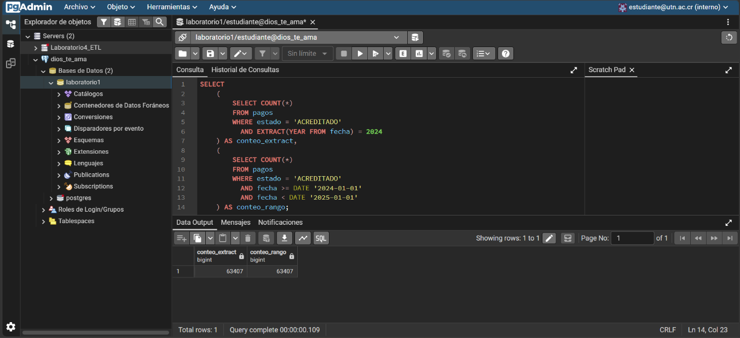
Figura 7. Verificación de los dos conteos iguales

B4.2. Uso de SELECT * frente a columnas específicas
La segunda comparación consistió en analizar el uso de SELECT *, que recupera todas las columnas de una tabla, incluso cuando algunas no son necesarias.
Consulta original:
SELECT *
FROM pagos
WHERE estado = 'ACREDITADO'
AND fecha >= DATE '2024-01-01'
AND fecha < DATE '2025-01-01';
Consulta optimizada:
SELECT afiliado_id, fecha, estado
FROM pagos
WHERE estado = 'ACREDITADO'
AND fecha >= DATE '2024-01-01'
AND fecha < DATE '2025-01-01';
La segunda consulta solicita únicamente las columnas necesarias para este ejemplo.
Resultados obtenidos:
Métrica | SELECT * | Columnas específicas
Tiempo de ejecución | 26.279 ms | 16.464 ms
Costo estimado | 5507.88 | 2779.28
Operador de acceso | Bitmap Heap Scan | Index Only Scan
Buffers shared hit | 2644 | 314
Registros devueltos | 63.407 | 63.407

En esta prueba, el tiempo de ejecución disminuyó aproximadamente un 37.35 %. El plan de ejecución mostró que la consulta optimizada utilizó Index Only Scan, con Heap Fetches: 0, porque las columnas solicitadas estaban disponibles en el índice. Ambas consultas seleccionaron los mismos registros, aunque la segunda devolvió menos columnas.
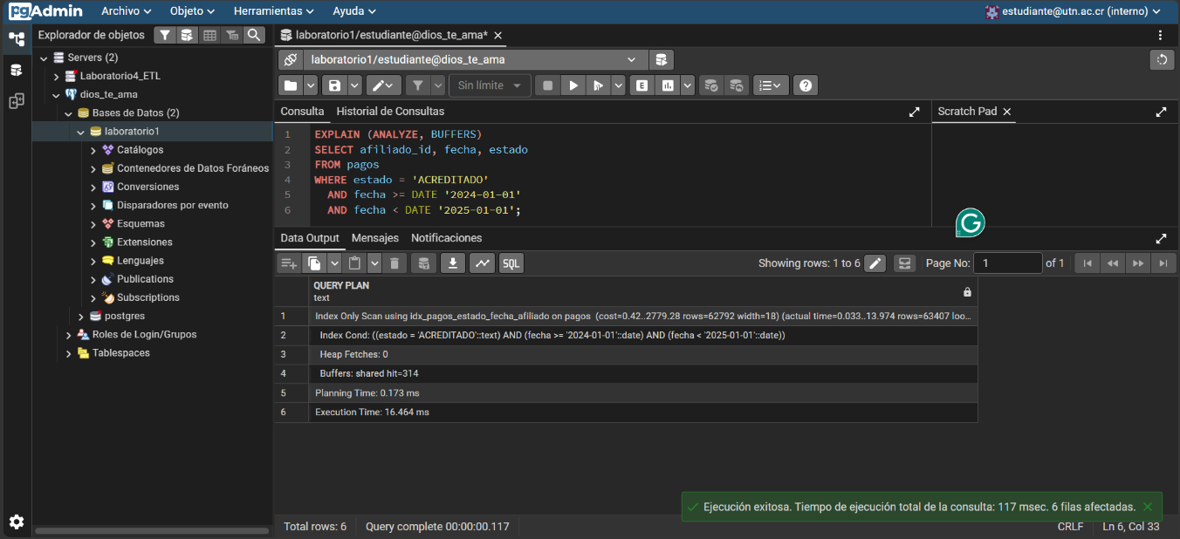
Figura 8. EXPLAIN utilizando SELECT *

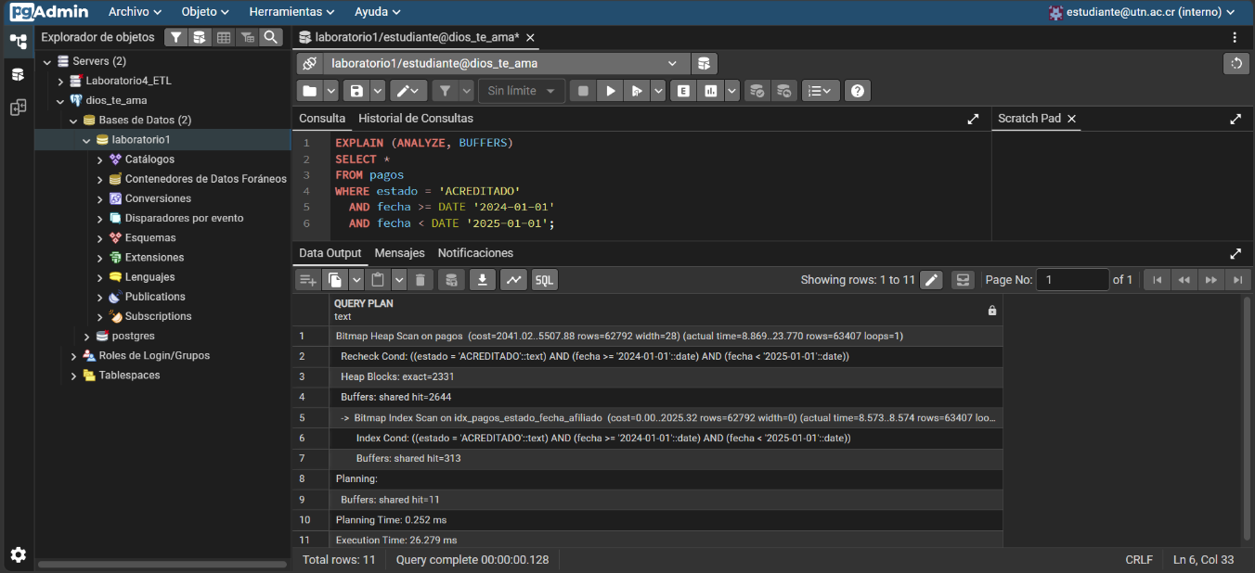
Figura 9. EXPLAIN seleccionando columnas específicas

Conclusión de B4
Las pruebas permitieron comprobar que la forma en que se escribe una consulta SQL puede influir en su rendimiento.
En el primer caso, sustituir EXTRACT por un rango de fechas permitió aprovechar mejor el índice disponible. En el segundo caso, seleccionar únicamente las columnas necesarias evitó recuperar información adicional desde la tabla.
En ambas comparaciones se observaron reducciones en los tiempos de ejecución. Sin embargo, estos resultados corresponden a las pruebas realizadas y pueden variar según el volumen de datos, los índices disponibles y las condiciones del sistema.

